INFORME DE FISCALIZACIÓN AMBIENTAL

INSPECCIÓN AMBIENTAL

CENTRAL HIDROELÉCTRICA RÍO PICOIQUÉN

DFZ-2014-449-IX-RCA-IA

 | Nombre | Firma
Aprobado | EDUARDO RODRIGUEZ SEPULVEDA
Revisado | JUAN HARRIES MUÑOZ
Elaborado | DIEGO MALDONADO BRAVO

Tabla de Contenidos

1. RESUMEN. 3
2. IDENTIFICACIÓN DEL PROYECTO, ACTIVIDAD O FUENTE FISCALIZADA 4
3. INSTRUMENTOS DE GESTIÓN AMBIENTAL QUE REGULAN A LA ACTIVIDAD FISCALIZADA. 7
4. ANTECEDENTES DE LA ACTIVIDAD DE FISCALIZACIÓN. 8
5. HECHOS CONSTATADOS. 15
6. CONCLUSIONES. 37
7. DOCUMENTACIÓN SOLICITADA Y ENTREGADA. 38
8. ANEXOS. 39

RESUMEN.

El presente documento da cuenta de los resultados de las actividades de fiscalización ambiental realizadas al proyecto “Central Hidroeléctrica Río Picoiquén” por el Servicio Nacional de Pesca y Acuicultura (SERNAPESCA) y la Corporación Nacional Forestal (CONAF) durante el año 2013 y también, por la Superintendencia del Medio Ambiente (SMA) junto al Servicio Agrícola y Ganadero (SAG) y CONAF en el año 2014. Las actividades de inspección fue desarrolladas durante los días 28 de noviembre del 2013 (Anexo 1), 9 y 10 de septiembre del 2014 (Anexo 2 y 3).

El proyecto “Central Hidroeléctrica Río Picoiquén”, consiste en la construcción y operación de una Central de Pasada en el Río Picoiquén en la comuna de Angol, Región de La Araucanía, proyecto que fue aprobado mediante la Resolución de Calificación Ambiental (RCA) N° 15/2011 de la Comisión de Evaluación de Proyecto. Esta central pretende entregar la energía generada al Sistema Interconectado Central (SIC). La planta proyectada será equipada con dos turbinas cada una directamente acoplada con un generador sincrónico, con una potencia de generación neta de 19,2 MW, bajo un caudal de diseño de 5 m³/s. La etapa de construcción del proyecto comprende las siguientes actividades; (1) movimientos de tierras: para nivelación, (2) Fundaciones que incluye el moldaje, los hormigones y enfierradura de los elementos de apoyo, (3) estructuras: referidas al moldaje, el hormigón y armado de hierros para elementos estructurales, (4) obras para la evacuación de aguas en especial la construcción de la red de drenaje de aguas servidas domésticas, incluyendo las obras civiles y disposición de agua servidas en fosas sépticas, (5) obras para el suministro de agua potable, (6) obras para el suministro eléctrico y por ultimo (7) habilitar los caminos para acceder a la sala de máquinas, cámara de carga y bocatoma.

Las materias relevantes objeto de la fiscalización incluyeron: Afectación a la flora y vegetación, Afectación a la fauna, Afectación a la calidad de las aguas, Captación y restitución de las aguas, Condiciones de saneamiento ambiental, Control de erosión del suelo, Manejo de residuos y Estado de obras de construcción.

Durante las actividades de inspección ambiental de los años 2013 y 2014, no se verificaron no conformidades respecto de las materias fiscalizadas.

IDENTIFICACIÓN DEL PROYECTO, ACTIVIDAD O FUENTE FISCALIZADA.

Antecedentes Generales.

Identificación de la actividad, proyecto o fuente fiscalizada:
Central Hidroeléctrica Picoiquén.
Región:  La Araucanía. | Ubicación de la actividad, proyecto o fuente fiscalizada:  Río Picoiquén, comuna de Angol, Región de la Araucanía.
Provincia:
Malleco.
Comuna:
Angol.
Titular de la actividad, proyecto o fuente fiscalizada:  HIDROANGOL S.A. | RUT o RUN:  76.067.373-0
Domicilio Titular:  Avenida Andres Bello Nº 2711 of 2402, piso 24, Las Condes, Santiago, Región Metropolitana. | Correo electrónico:  enrico.gatti@scotta.cl
Teléfono:
(56-2) 3741784
Identificación del Representante Legal:  Enrico Gatti. | RUT o RUN:  6.199.328-2
Domicilio Representante Legal:  Avenida Andres Bello Nº 2711 of 2402, piso 24, Las Condes, Santiago, Región Metropolitana. | Correo electrónico:  enrico.gatti@scotta.cl
Teléfono:
(56-2) 3741784
Fase de la actividad, proyecto o fuente fiscalizada:
Construcción.

Ubicación y Layout

Figura 1. Mapa de Ubicación Local (Fuente: NEPAssist, Superintendencia del Medio Ambiente, 2015).

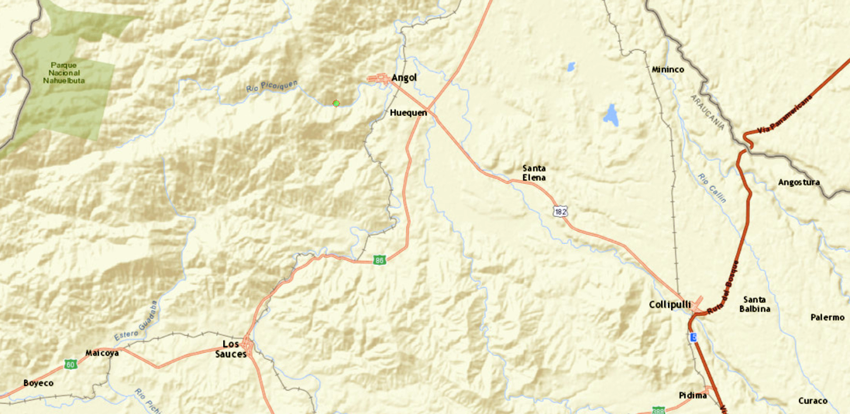
C.H. Picoiquén
Coordenadas UTM de Referencia
Datum: WGS84 | Huso: 18S | UTM N: 5.812.367 m | UTM E: 696.739 m
Ruta de Acceso: El acceso al área de proyecto desde la ciudad de Angol (ubicada a 120 Km de Temuco) es a través de la Ruta R-226 desde el sector Rosario de Angol, por esta ruta en dirección suroeste a unos 3 km aprox. desde el centro de la ciudad, se toma en dirección norte un camino maderero hasta acceder al área del proyecto a unos 2 km aprox. desde el cruce del camino maderero con la Ruta R-226.
Figura 2. Layout del proyecto (Fuente: DIA Central Hidroeléctrica Río Picoiquén, 2010).

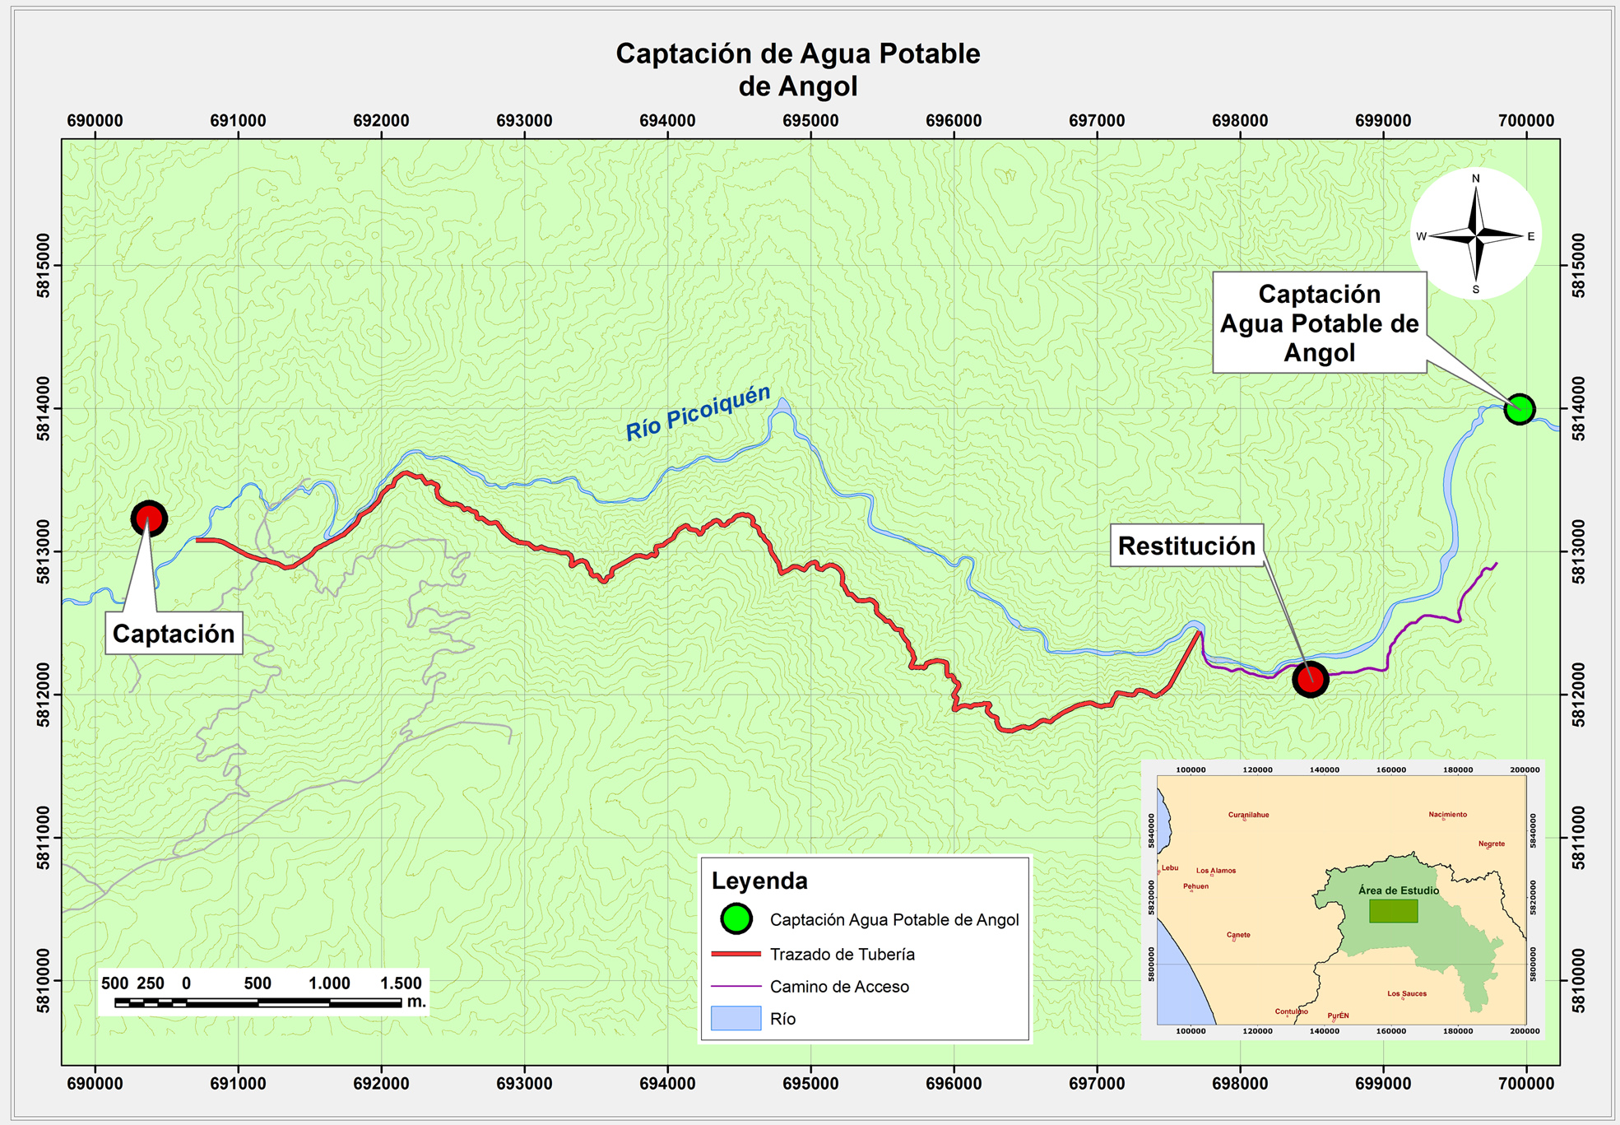

INSTRUMENTOS DE GESTIÓN AMBIENTAL QUE REGULAN A LA ACTIVIDAD FISCALIZADA.

Identificación de Instrumentos de Gestión Ambiental que regulan la actividad, proyecto o fuente fiscalizada.
N° | Tipo de instrumento | N° | Fecha | Comisión / Institución | Nombre de la actividad, proyecto o fuente regulada | Comentarios | Instrumento fiscalizado
1 | RCA | 15 | 2011 | Comisión de Evaluación Ambiental Región de La Araucanía. | Proyecto Central Hidroeléctrica Río Picoiquén. | Con pertinencias (Anexo 4):  Resolución Exenta N° 41/2014 del Servicio de Evaluación Ambiental (SEA) Región de La Araucanía, que resuelve la pertinencia de la RCA N° 15/2011, sobre modificación de trazado, almacenamiento de combustible, cambio de tipo de turbinas e implementación de un campamento.  Res. Ex. N° 362/2014 SEA (Modifica la Res. Ex. N° 328/2014 SEA), que trata sobre una modificación del trazado de la tubería.  Res. Ex. N° 198/2015 SEA, que modifica el sitio de reforestación original de la RCA N° 15/2011. | Sí.

ANTECEDENTES DE LA ACTIVIDAD DE FISCALIZACIÓN.

Motivo de la Actividad de Fiscalización.

Motivo:  Programada  Denuncia | Descripción del Motivo:  Según las Resoluciones SMA N° 879/2012 y N° 4/2014 que fija Programa y Subprogramas Sectoriales de Fiscalización Ambiental de Resoluciones de Calificación Ambiental para los años 2013 y 2014, respectivamente.  Denuncia presentada por D. Mario Venegas Cárdenas, Diputado (Anexo 5). Por la intervención del ecosistema del Río Picoiquén, afectación a la calidad de este río y por los potenciales efectos en la salud por el tipo de revestimiento interno de las tuberías de conducción de aguas de la central. Esta denuncia fue presentada de forma posterior a la inspección ambiental, sin embargo gran parte de los temas denunciados fueron abordados en estas inspecciones, quedando pendiente solo abordar el tema del revestimiento de las tuberías que sería incorporado a las materias objeto de fiscalización para una actividad de inspección del año 2015 en el mismo proyecto.

Materia Específica Objeto de la Fiscalización Ambiental.

- Afectación a la flora y vegetación.
- Afectación a la fauna.
- Afectación a la calidad de las aguas.
- Captación y restitución de las aguas.
- Condiciones de saneamiento ambiental.
- Control de erosión del suelo.
- Manejo de residuos.
- Estado de obras de construcción.

Aspectos relativos a la ejecución de la Inspección Ambiental.

Primera fecha de inspección.

Fecha de realización:  28 de noviembre del 2013 | Hora de inicio:  11:00 h |  | Hora de finalización:  19:00 h
Fiscalizador encargado de la actividad:  Hernán Peña Rosales |  |  | Órgano:  CONAF
Fiscalizadores participantes:  Sebastian Baeza Contreras  Carlos Palma Burgos  Marioly Flores Lara  Carmen Gutierrez Ceballos |  |  | Órgano(s):  CONAF  CONAF  SERNAPESCA  SERNAPESCA
Existió oposición al ingreso: - No. |  | Existió auxilio de fuerza pública: - No.
Existió colaboración por parte de los fiscalizados: - Sí. |  | Existió trato respetuoso y deferente: - Sí.
Entrega de antecedentes solicitados: - No. |  | Entrega de acta: - Sí (Acta en Anexo 1).
Observaciones: No.

Segunda fecha de inspección.

Fecha de realización:  9 de septiembre del 2014 | Hora de inicio:  11:30 h |  | Hora de finalización:  16:30 h
Fiscalizador encargado de la actividad:  Diego Maldonado Bravo |  |  | Órgano:  SMA
Fiscalizadores participantes:  Sebastian Baeza Contreras  Sergio Monroy Concha  Sergio Morales Sáez  Carlos Palma Burgos  Ángel Centron Lara |  |  | Órgano(s):  CONAF  CONAF  CONAF  CONAF  SAG
Existió oposición al ingreso: - No. |  | Existió auxilio de fuerza pública: - No.
Existió colaboración por parte de los fiscalizados: - Sí. |  | Existió trato respetuoso y deferente: - Sí.
Entrega de antecedentes solicitados: - Sí. |  | Entrega de acta: - Sí (Anexo 2).
Observaciones: No.

Tercera fecha de inspección.

Fecha de realización:  10 de septiembre del 2014 | Hora de inicio:  11:10 h |  | Hora de finalización:  18:00 h
Fiscalizador encargado de la actividad:  Diego Maldonado Bravo |  |  | Órgano:  SMA
Fiscalizadores participantes:  Sebastian Baeza Contreras.  Sergio Morales Sáez.  Carlos Palma Burgos.  Ángel Centron Lara. |  |  | Órgano(s):  CONAF  CONAF  CONAF  SAG
Existió oposición al ingreso: - No. |  | Existió auxilio de fuerza pública: - No.
Existió colaboración por parte de los fiscalizados: - Sí. |  | Existió trato respetuoso y deferente: - Sí.
Entrega de antecedentes solicitados: - Sí. |  | Entrega de acta: - Sí (Anexo 3).
Observaciones: No.

Esquema de Recorrido.

Figura 3. Mapa de recorrido de la inspección ambiental día 28 de Noviembre del 2013 (Fuente: Google Earth, 2015).

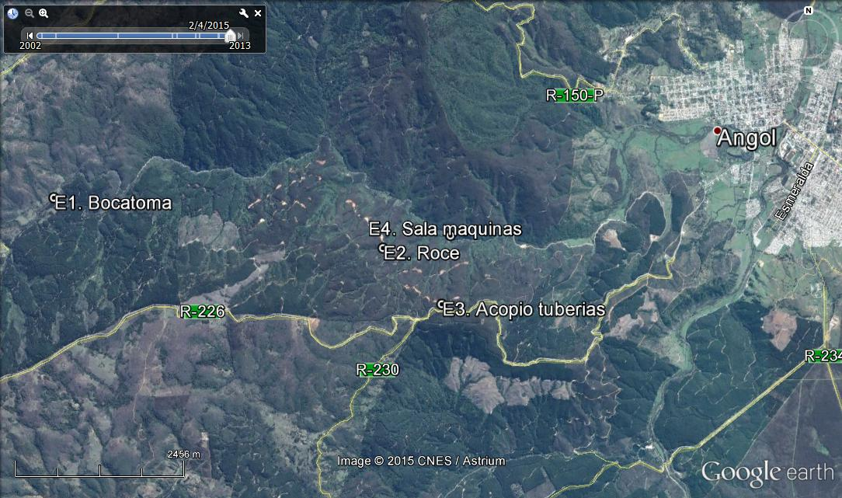

Figura 4. Mapa de recorrido de la inspección ambiental de los días 9 y 10 de Septiembre del 2014 (Fuente: Google Earth, 2015).

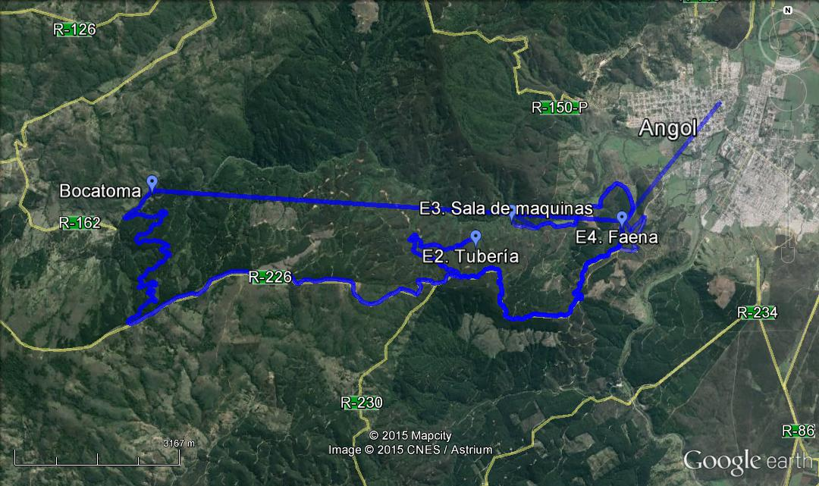

Detalle del Recorrido de la Inspección.

Día 28 de Noviembre del 2013.
N° de estación | Nombre del sector | Descripción estación
1 | Bocatoma. | Sector del Río Picoiquén donde se ubican las obras de captación de las aguas.
2 | Roce de vegetación. | Trayecto de unos 10 km en donde se ubican las tuberías desde la bocatoma a la sala de máquinas.
3 | Acopio de tubería. | Sector utilizado para el acopio temporal de las tuberías.
4 | Sala de máquinas. | Sala en donde se ubican las turbinas. También, se ubica próximo el punto de restitución de las aguas en el río Picoiquén.

Días 9 y 10 de Septiembre del 2014.
N° de estación | Nombre del sector | Descripción estación
E1 | Bocatoma en Río Picoiquén. | Sector de obras de construcción para la captación de las aguas del Río Picoiquén. Se incluye un sector del Río Picoiquén modificado para la ejecución de las obras de la bocatoma.
E2 | Trayecto de tubería. | Trayecto de aprox. 10 km en donde se instala la tubería a presión que conducirá las aguas desde la bocatoma a la sala de máquinas.
E3 | Sala de máquinas. | Sala en donde se ubican las turbinas y otros equipos para la producción de energía eléctrica.
E4 | Instalación de faena principal. | Instalación de faena cercana a la sala de máquinas.

Aspectos relativos al Seguimiento Ambiental

Documentos Revisados

Nombre del informe(es) revisado (s) | Aspecto ambiental relevante | Código  SSA | Fecha de recepción documento | Periodo que reporta |  | Organismo encomendado | Organismo revisor | Estado de conformidad | N° de hecho constatado
 |  |  |  | Desde | Hasta
Biota acuática y calidad de agua. Central Hidroeléctrica Río Picoiquén. Río Picoiquén (IX Región). Etapa de pre-construcción. | Afectación a la fauna y Afectación a la calidad de las aguas. | 13231 | 04-12-2013 | 15-10-13 | 18-11-13 | SAG, DGA, SEREMI de Salud y SERNAPESCA. | SAG, DGA, SERNAPESCA y SMA | Conforme. | 5.2 y 5.3
Biota acuática y calidad de agua. Central Hidroeléctrica Río Picoiquén. Río Picoiquén (IX Región). Etapa de construcción. | Afectación a la fauna y Afectación a la calidad de las aguas. | 16378 | 28-01-2014 | 01-12-13 | 31-12-13 | SAG, DGA, SEREMI de Salud y SERNAPESCA. | SAG, DGA, SERNAPESCA y SMA | Conforme. | 5.2 y 5.3
Biota acuática y calidad de agua. Central Hidroeléctrica Río Picoiquén. Río Picoiquén (IX Región). Etapa de pre-construcción. | Afectación a la fauna y Afectación a la calidad de las aguas. | 19598 | 10-04-2014 | 01-02-14 | 28-02-14 | SAG, DGA, SEREMI de Salud y SERNAPESCA. | SAG, DGA, SERNAPESCA y SMA | Conforme. | 5.2 y 5.3
Biota acuática y calidad de agua. Central Hidroeléctrica Río Picoiquén. Río Picoiquén (IX Región). Campaña 3, etapa de construcción | Afectación a la fauna y Afectación a la calidad de las aguas. | 23670 | 23-07-2014 | 01-05-14 | 31-05-14 | SAG, DGA, SEREMI de Salud y SERNAPESCA. | SAG, DGA, SERNAPESCA y SMA | Conforme. | 5.2 y 5.3
Biota acuática y calidad de agua. Central Hidroeléctrica Río Picoiquén. Río Picoiquén (IX Región). Campaña 4, etapa de construcción | Afectación a la fauna y Afectación a la calidad de las aguas. | 25795 | 29-08-2014 | 02-06-14 | 30-06-14 | - | SMA | Conforme. | 5.2 y 5.3
Biota acuática y calidad de agua. Central Hidroeléctrica Río Picoiquén. Río Picoiquén (IX Región). campaña 5, etapa de construcción | Afectación a la fauna y Afectación a la calidad de las aguas. | 26906 | 17-10-2014 | 01-08-14 | 31-08-14 | - | SMA | Conforme. | 5.2 y 5.3
Biota acuática y calidad de agua. Central Hidroeléctrica Río Picoiquén. Río Picoiquén (IX Región). campaña 6, etapa de construcción | Afectación a la fauna y Afectación a la calidad de las aguas. | 28587 | 23-12-2014 | 01-10-14 | 31-10-14 | - | SMA | Conforme. | 5.2 y 5.3
Biota acuática y calidad de agua. Central Hidroeléctrica Río Picoiquén. Río Picoiquén (IX Región). campaña 7, etapa de construcción | Afectación a la fauna y Afectación a la calidad de las aguas. | 30683 | 11-03-2015 | 01-12-14 | 31-12-14 | - | SMA | Conforme. | 5.2 y 5.3
Biota acuática y calidad de agua. Central Hidroeléctrica Río Picoiquén. Río Picoiquén (IX Región). campaña 8, etapa de construcción | Afectación a la fauna y Afectación a la calidad de las aguas. | 31546 | 06-04-2015 | 01-02-15 | 28-02-15 | - | SMA | Conforme. | 5.2 y 5.3
Nota: Dirección General de Aguas (DGA).

HECHOS CONSTATADOS.

Afectación a la flora y vegetación.

Número de Hecho Constatado: 1. | Estación: 2.
Exigencia:
RCA N° 15/2011, Considerando 4.2:

Materia Regulada | Vegetación y flora
Fase | Construcción
Norma | Ley 20.283
Nombre: | Ley de Bosque Nativo
Fecha de Publicación: | 30 de julio de 2008
Ministerio: | Agricultura
Materia | El artículo 5º indica que toda acción de corta de bosque nativo, cualquiera sea el tipo de terreno en que éste se encuentre, deberá hacerse previo plan de manejo aprobado por la Corporación. Deberá cumplir, además, con lo prescrito en el decreto Ley Nº701, de 1974. Los planes de manejo aprobados deberán ser de carácter público y estar disponibles en la página web de la Corporación para quien lo solicite.
Relación con el Proyecto | El proyecto consulta la corta de especies forestales, de las cuales una superficie 6.92 ha serán de las especies Pinus radiata y Eucaliptos nitens y 2,79 ha serán fundamentalmente de Nothofagus obliqua con asociaciones de otras especies como Cryptocarya alba, Lithrea caustica y Arrayan. Ellas serán sólo en la fase de construcción, por lo que se acompañan los antecedentes dando cumplimiento al permiso ambiental sectorial del artículo 102 del Reglamento del SEIA para las superficies y especies indicadas.
Cumplimiento | Los detalles sobre el cumplimiento se encuentran especificados en el Plan de Manejo Forestal presentado a la Corporación.
Fiscalización | Corporación Nacional Forestal.

Documentación entregada:
- Resoluciones de Planes de Manejo Forestal (Anexo 6).
- Planos de estado de avance de la corta y planes de manejo (Anexo 7).

Hecho(s) constatado(s) durante la fiscalización:

Día 28 de noviembre del 2013:

Se observa el roce de vegetación exótica y nativa, principalmente Eucalipto y Pino insigne. Personal de la empresa indicó que la faja de corta tiene un ancho de 15 metros y que la demarcación se va efectuando topográficamente con anterioridad a los motosierristas (Fotografía 1). De igual forma se informó que el avance de la faena de roce es de aproximadamente unos 1.500 m contados desde su inicio en sala de máquinas.

Día 9 de septiembre del 2014:
- Se observa la instalación de tubería en tramo 800 m desde la bocatoma a sala de máquina, esta tubería se encuentra instalada sobre una ladera que evidencia cortes de terreno y desforestación (Fotografía 2).

Resultado examen de Información:
- El titular presenta los Planes de Manejo Forestal (Anexo 6) asociados al proyecto, los cuales se ajustan a lo constatado en terreno los años 2013 y 2014. A continuación se describen de forma resumida el contenido de estos planes de manejo. Respectos a las superficies de corta las aprobadas en los planes de manejo de CONAF, bosque nativo = 1,08 ha y plantaciones forestales 5,89 ha, son inferiores a las establecidas en la RCA N° 15/2011 (2,79 ha para bosque y 6,92 ha para plantaciones).
Tabla N°1. Planes de manejo forestal asociados a la Central Picoiquén.
Resolución N° | Normativa | Tipo Forestal | Superficie Aprobada (Ha) | Predio asociado
37/2013 | Ley 20.283 | Bosque nativo esclerófilo | 0,34 | Los Litres (servidumbre)
38/2013 | D.L. N° 701/1974 | Plantación Forestal | 5,77 | Los Placeres y Lote B.
36/2013 | D.L. N° 701/1974 | Plantación Forestal | 0,12 | Los Litres (servidumbre).
39/2013 | D.L. N° 701/1974 | Bosque nativo esclerófilo | 0,74 | Los Placeres y Lote B y Agua Fría Lote C.

- Según el estado de avance de corte (Anexo 7) más reciente que corresponde a una actualización del plano del mes de Septiembre del 2014, faltaría el roce de vegetación desde los 665 m a 1.448 m de la tubería, contados desde la bocatoma a sala de máquinas, trayecto de la tubería localizados en los predios Los Placeres y San Antonio.

Registros
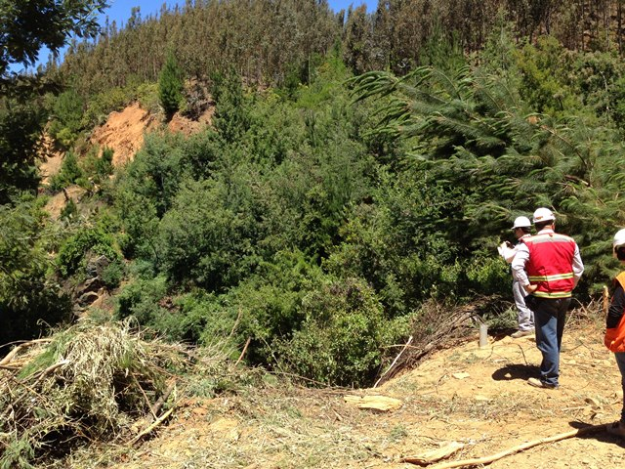 |  | 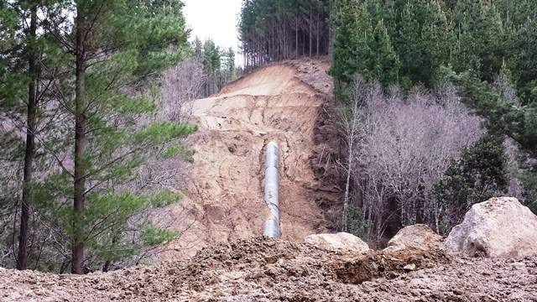
Fotografía 1. | Fecha: 28/11/2013 | Fotografía 2. | Fecha: 09/09/2014
Descripción Medio de Prueba: Zona de corte de Pino insigne en donde se observaron motosierristas en faena. |  | Descripción Medio de Prueba: En esta fotografía se puede observar la instalación de la tubería en una ladera, la cual fue reforestada.

Afectación a la fauna.

Número de Hecho Constatado: 2. | Estación: -
Exigencia:
RCA N° 15/2011, Considerando 4.2:

Materia Regulada | Fauna Terrestre
Fase | Construcción, Operación
Norma | Ley Nº 19.473 y DS Nº 5/98. Modificado este último por DS Nº 53/03
Nombre: | Ley de Caza y su Reglamento
Fecha de Publicación: | 27 de Septiembre de 1996 y 07 de Diciembre de 1998.
Ministerio: | Agricultura
Ámbito de Aplicación | Nacional
Materia | Regula la caza, captura, crianza, conservación y utilización sustentable de animales de la fauna silvestre, con excepción de las especies y los recursos hidrobiológicos, cuya preservación se rige por la Ley Nº18.892 General de Pesca y Acuicultura. Cuyo texto fue refundido por Decreto Supremo Nº430 de 1991, del Ministerio de Economía, Fomento y Reconstrucción.  De acuerdo al artículo 3º, se prohíbe en todo el territorio de la nación la caza o captura de ejemplares de la fauna silvestre catalogados como especies en peligro de extinción, vulnerables, raras y escasamente conocidas, así como las especies catalogadas como beneficiosas para la actividad silvoagropecuaria, para la mantención del equilibrio de los ecosistemas naturales o que presenten densidades poblacionales reducidas.  Además, el artículo 5 prohíbe en toda época levantar nidos, destruir madrigueras o recolectar huevos y crías, con excepción de las especies declaradas dañinas.  Por último, de acuerdo al artículo 7, se prohíbe la caza o captura en y desde caminos públicos.
Relación con el Proyecto | Del levantamiento de la fauna involucrada las especies están desigualmente distribuidas en el área de estudio (Plantación de Pino y eucaliptos, Bosque nativo y humedales. En el bosque se registró 45 especies, un anfibio, 40 aves y cuatro mamíferos. Hay cuatro especies amenazadas, dos aves endémicas, y una especie de mamífero introducido. En las plantaciones forestales se registran 41 especies, tres reptiles, 34 aves y cuatro mamíferos. Hay cuatro especies amenazadas, tres especies endémicas y dos especies introducidas. Hay un predominio de especies generalistas. En los humedales hay seis especies, los dos anfibios y cuatro aves. Hay una especie amenazada, no se registra la presencia de mamíferos, de especies endémicas ni introducidas. Anexo 15 adenda 1.
Cumplimiento | Para minimizar los efectos que la ejecución del proyecto, principalmente durante la etapa de construcción, pueda tener sobre la fauna, se tomarán las siguientes medidas:  - Todas las actividades de construcción estarán restringidas al área de influencia directa del proyecto. Los movimientos vehiculares se harán dentro del área de emplazamiento, a través del uso de los caminos o huellas existentes. Durante la construcción se evitará la ocupación innecesaria de suelos que no serán utilizados directamente por las obras del proyecto.  - Se prohibirá la sustracción, caza o alteración de cualquier especie de fauna en el área del proyecto.  - Habrá prohibición de arrojar basuras domésticas o industriales fuera de los lugares específicamente habilitados para tal efecto.  - Para las especies de alta movilidad y cuyos ámbitos de hogar abarcan una gran superficie, mayor que el área a ser ocupada por el proyecto, no se contemplan medidas de protección adicionales.  Las medidas se complementan con Plan de Manejo Ambiental presentado en la Adenda 1.
Fiscalización | De acuerdo con el artículo 28 de la Ley, corresponde al Servicio Agrícola y Ganadero fiscalizar el cumplimiento de esta ley y su reglamento.

RCA N° 15/2011, Considerando 5.4:
“5.4. Referente al permiso ambiental sectorial, del Art. 95 del D.S. N°95/01, Servicio Nacional de Pesca lo ha informado favorablemente según Of. N°470156510 del 4 de noviembre de 2010 donde se vincula la pesca para investigación necesaria para el seguimiento de la condición de poblaciones de especies hidrobiológicas en la aplicación del primer año del plan de seguimiento ambiental.
a. Especies hidrobiológicas que se proyecta extraer, señalando específicamente si ellas son introducidas o nativas y su estado de conservación.
No se contempla extracción de especies hidrobiológicas durante la operación del proyecto. Sólo se llevara a cabo una pesca de investigación o colecta de peces, que consiste en caracterizar las especies hidrobiológicas, mediante una metodología de pesca eléctrica para ser caracterizados y luego restituidos a su medio.
Tabla […]
b. La identificación de las áreas de pesca, incluyendo carta IGM 1:50.000.
Estos monitoreos de limnología se realizarían en 5 estaciones del río: 1) Río Picoiquén en Los Manzanos 2) Río Picoiquén antes de Quebrada Lleulles 3) Quebrada Lleulles 4) Río Picoiquén antes de la restitución y 5) Río Picoiquén en Fundo Los Litres.
Los monitoreos de calidad del agua se proponen en 2 estaciones: antes de la bocatoma y aguas debajo de la restitución.
El plano se presenta en el Anexo 3 de la DIA.
c. Identificación del arte, aparejo o sistema de pesca y características del mismo.
La colecta de peces se hará con un equipo de pesca eléctrica. Para la prospección se utilizará un equipo de pesca eléctrica (Generador Honda EX-650) y chinguillos.
El equipo se compone de un generador de corriente alterna de 3 A y 220 Volts que permite la extracción de ejemplares sin daño y consecuentemente su retorno al ambiente. El generador está conectado a un par de electrodos que son introducidos para producir la descarga y con la ayuda de redes o Chinguillos, los peces serán sometidos a mediciones in situ.
d. Metodología de captura y análisis a aplicar.
Se realizará una descripción del ensamble de peces, de macroinvertebrados bentónicos, flora acuática y una caracterización de las condiciones físicas y químicas relevantes para la presencia y desarrollo de la fauna íctica.
Peces
Para la descripción del ensamble de peces, en cada sitio de muestreo se recorrerá un tramo de aproximadamente 50 y 100 m lineales en el sector de ribera de cada río o estero, en donde se realizará un esfuerzo de búsqueda de peces de 20-30 min de recorrido con pesca eléctrica. Con este esfuerzo de captura se recolectarían un número máximo de 6 ejemplares de cada taxa en cada estación de muestreo, siendo devueltos al medio los ejemplares excedentes. Las muestras serán pesadas y medidas para determinación de parámetros morfológicos, de la razón sexual (Nº machos/ Nº hembras) y del Factor de Condición (K).
La pesca eléctrica no debe coincidir con el periodo larval de las especies de anfibios del sector.
Macroinvertebrados bentónicos
Para la descripción de fauna bentónica y de la oferta de alimento que representan los macroinvertebrados acuáticos, se tomarán muestras de bentos mediante una red Surber de 0.09 cm2 de área. Las muestras serán fijadas in situ con formalina al 5 % y trasladadas al laboratorio para identificación y recuento de individuos. Las muestras serán analizadas cualitativa y cuantitativamente mediante una lupa Zeiss Stemi 2000-C. Se aplicará un índice de diversidad biológica.
Flora acuática
Se realizará un catastro de las especies de macrófitas o plantas acuáticas del área de estudio. Se registrarán taxa cada 0,25 m, proyectando en cada punto una línea perpendicular al transecto (Armesto & Gutiérrez, 1980; Armesto & Martínez, 1978). Como apoyo bibliográfico se recurrirá a material del Herbario del Museo Nacional de Historia Natural. La nomenclatura de las especies siguió el Estudio de Marticorena & Quezada (1985).
Caracterización de hábitat acuático
[…]
e. Resultados esperados
El estudio de monitoreo permitirá realizar un seguimiento de la flora acuática y de la fauna de macroinvertebrados y peces en el área de influencia del Proyecto. Se monitoreará la condición de riqueza, abundancia y diversidad de los ensambles biológicos lo que permitirá determinar cambios cualitativos (composición) y cuantitativos (cantidad) de la fauna acuática. El estudio también permitirá vigilar la condición de calidad de agua y del hábitat acuático que tiene el Río Picoiquén para el desarrollo de vida acuática, lo cual estará en función de la Norma Chilena Oficial (1.333, Of. 78).
f. Cronograma de actividades relativas a la pesca de investigación, señalando las fechas de entrega de informes a la Subsecretaría de Pesca y Servicio Nacional de Pesca.
Se deberá efectuar un monitoreo pre-operacional (en fase de construcción) y un monitoreo pos-operacional (en fase de operación) en los tramos antes descritos.
Se realizarán muestreos cada dos meses durante el periodo de construcción que involucran actividades en el río y cada tres meses (incorporando estacionalidad) durante los 2 primeros años de la operación de la central. Este diseño de muestreo podrá ser modificado previo acuerdo con la autoridad. Los parámetros de medición también podrán ser sometidos a revisión periódica ante el Servicio de Evaluación Ambiental”.

Documentación entregada:
- Informes de Monitoreo de biota acuática y calidad de las aguas, Informes N° 1 al 8 (Anexo 8).
- Registros de capacitaciones sobre manejo de fauna (Anexo 9).

Hecho(s) constatado(s) durante la fiscalización:
- Durante las inspecciones de los días 9 y 10 de Septiembre del 2014, se constató que el tránsito de los vehículos por caminos existentes, los cuales cuentan con señalética informativa y de restricción de velocidad máxima. Durante los recorridos realizados no se evidenciaron microbasurales o la dispersión de residuos en caminos u otros sectores.

Resultado examen de Información:
- Se realizó el examen de la información del Anexo 8 que contiene los Informes Técnicos N° 1 (año 2013) al N° 8 (2015) que incluyen el monitoreo de la biota acuática y de calidad de agua del Río Picoiquén y Quebrada Lleuques, lo que permite evaluar los potenciales efectos en el área de influencia del proyecto en su etapa de construcción. Estos informes fueron presentados por el titular en el Sistema de Seguimiento Ambiental de la SMA, los cuales fueron ingresados con los siguientes códigos: 13231, 16378, 19598, 23670, 25795, 26906, 28587, 30683 y 31546, todos estos detallados en el punto 4.4.1 del presente informe.
- Respecto a los informes revisados, ellos contienen los resultados de los monitoreos de biota acuática y calidad de aguas en los distintos puntos muestreados en cinco tramos (ver figura 5), cuatro del río Picoiquén y uno de la Quebrada Lleuques, también los monitoreos se ajustan a la periodicidad indicada en la RCA N° 15/2011. La ubicación de los puntos, metodologías empleadas y fechas de los muestreos se detalla en cada uno de los informes los cuales pueden ser revisados en el Anexo 8 del presente informe. En resumen los informes revisados contienen la información establecida en el punto 5.4 de la RCA N° 15/2011.
- En relación a las especies de peces identificadas en las distintas campañas (línea de base, preconstrucción y ocho de construcción) se han detectados cuatro especies nativas (Carmelita, Perca trucha, Bagre Grande y Puye) de estas, la especie Carmelita se encuentra clasificada “En Peligro” y dos peces asilvestrados (Trucha arcoíris y Trucha café). Estos peces han sido detectados en los distintos tramos muestreados.
- En cuando a los indicadores de diversidad biológica de la fauna íctica, como riqueza y abundancia de especies, no existen diferencias significativas entre los resultados de la línea de base (Noviembre del 2009) y las distintas campañas (Octubre del 2013 a Febrero del 2015), incluso en algunos casos se presentan mayores valores de riqueza y abundancia de peces en las distintas campañas respecto a los obtenidos en la línea de base.
- Por otra parte, respecto al monitoreo de macroinvertebrados y microalgas bentónicas, en los indicadores de densidad total, riqueza total y diversidad biológica (índice de Shannon) no se observan diferencias significativas entre los valores obtenidos en las distintas campañas, respecto a la Línea de Base, así como tampoco, diferencias considerables entre los distintos tramos muestreados.
- El titular mediante registros de asistencia (Anexo 9) acredita la realización de un par de charlas hacia los trabajadores sobre el manejo y cuidado de la fauna del área del proyecto, estas charlas fueron realizadas los días 6 de Agosto y 11 de Septiembre del año 2014.

Figura 5. Puntos de monitoreo de biota acuática.
Fuente: Informe Técnico, Campaña 8, Código Informes de Seguimiento Ambiental N° 31546, 2015.

Afectación a la calidad de las aguas.

Número de Hecho Constatado: 3. | Estación: 4.
Exigencia:
RCA N° 15/2011, Considerando 7.3:
“7.3. Monitoreo de Agua, el titular deberá realizar monitoreo de calidad del agua en el Río Picoiquén en dos estaciones, una antes 100 metros antes de la bocatoma, y otra 100 metros aguas abajo del punto de restitución”. […]
“La tipificación de la calidad de agua estará en función de los parámetros establecidos en la Norma Chilena Oficial 1.333, Of. 78 y en el documento Anteproyecto de Normas Secundarias de Calidad Ambiental para la Protección de las Aguas Continentales Superficiales (Resolución Exenta Nº 1630 de la Comisión Nacional del Medio Ambiente, publicada el 16 de diciembre de 2004), los que establecen valores referenciales de parámetros de calidad de agua para la protección y conservación de las comunidades acuáticas.
Los monitoreos serán de dos tipos, pre-operacional (en fase de construcción), y un monitoreo post-operacional (en fase de operación) en los puntos de antes de bocatoma y post restitución. Iniciada la fase de construcción se realizarán muestreos cada dos meses, que involucren actividades en el río, hasta completar dicha fase. Una vez iniciada la fase de operación, se realizarán muestreos cada tres meses (incorporando estacionalidad), durante los 2 primeros años de la operación del proyecto.
Los resultados de dichos muestreos, con indicación de cumplimiento a la Nch. 1333, y al Anteproyecto de Normas Secundarias de Calidad Ambiental para la Protección de las Aguas Continentales Superficiales (Resolución Exenta Nº1630 CONAMA) deberán ser enviados a la SEREMI de Salud de la Región de La Araucanía, Servicio Nacional de Pesca, Dirección General de Aguas, Servicio Agrícola y Ganadero y al Servicio de Evaluación Ambiental.
Este diseño de muestreo, como sus parámetros, no podrán ser modificados unilateralmente por el titular, ni tampoco por otros Órganos de la Administración del Estado, sino solamente con el acuerdo del Servicio de Evaluación Ambiental. La contravención a esta medida será considerada como un incumplimiento grave a la Resolución de Calificación Ambiental”.

Documentación entregada:
- Informes de Monitoreo de biota acuática y calidad de las aguas, Informes N° 1 al 8 (Anexo 8).
- Carta del titular de fecha 5 de Diciembre del 2013 (Anexo 10).
- Oficio MZS N° 461/2014 Superintendencia del Medio Ambiente (Anexo 11).
- Oficio N° 1116/2014 Dirección General de Aguas (DGA) (Anexo 12).
- Oficio N° 1572/2014 SAG (Anexo 13).
- Oficio N° 2762/2014 SERNAPESCA (Anexo 14).

Hecho(s) constatado(s) durante la fiscalización:
- En la inspección ambiental del 28 de Noviembre del 2013, en el sector de sala de máquinas se observó que el agua del río, aproximadamente desde su línea media y hasta el área adyacente a la ribera, presentó intensa turbidez, la cual se evidenció que aumenta su concentración hacia el área de excavación de la sala de máquinas. Al verificar el origen de esta agua, se pudo constatar que se vertía desde un apozamiento ubicado a un costado del camino (Ver fotografía 3). Esta agua pasaba por colchonetas domésticas y un trazo de tela negra (correspondiente a un filtro artesanal de acuerdo a lo que se nos indicó), previo a su vertimiento al río mediante tubería soterrada que atraviesa el camino de acceso. Al consultar a los encargados de la fuente fiscalizada acerca de su procedencia, se indicó que esta agua está siendo bombeada desde la zona de excavación profunda que se está realizando para la construcción de la sala de máquinas.

Resultado examen de Información:

Respecto al punto anterior, sobre la descarga al Río Picoiquén de líquidos prevenientes de la obra de construcción de la sala de máquinas, el titular a través de una Carta de fecha 05 de Diciembre del 2015 (Anexo 10), señala que esta situación fue puntual y que de forma inmediata se tomaron medidas, como el reperfilamiento del terreno y el emplantillado de hormigón en el sector de sala de máquinas, con lo cual se resolvió el problema (ver fotografía 4).

Mediante el Oficio MZS N° 461/2015 de la SMA (Anexo 11), se solicitó a distintos servicios como la SEREMI de Salud, DGA, SAG y SERNAPESCA, el examen de la información contenida en los Informes Técnicos de Seguimiento Ambiental con códigos N° 13231, 16378, 19598 y 23670 (todos contenidos en el Anexo 8), al respecto salvo la SEREMI de Salud, los servicios presentaron sus observaciones a los informes encomendados.

Mediante el Oficio N° 1164/2015 la DGA (Anexo 12), informa sobre los informes del monitoreo de calidad de las aguas revisados lo siguiente:
- Los puntos de monitoreo de aguas, P1 en el Río Picoiquén, sector Los Manzanos a 580 m aguas arriba de la bocatoma y P5 en el mismo río en el sector Fundo Los Litres a 1.500 m aguas debajo de la restitución de las aguas, difieren de los puntos de monitoreo establecidos en la RCA N° 15/2011, que señala que el monitoreo se debe realizar en dos estaciones del Río Picoiquén, una antes 100 metros antes de la bocatoma, y otra 100 metros aguas abajo del punto de restitución.
- En los informes revisados, se muestran valores de Sodio Porcentual y Alcalinidad por fuera de la NCh 1.333/Of.1987, para uso de riego (Sodio porcentual valor máximo de 35%) y vida acuática (Alcalinidad un valor mínimo de 20 mg/l) respectivamente, tanto para las muestras en el tramo de control, como aguas abajo del proyecto. Sobre este mismo punto en el resto de los informes del Anexo 8, que no fueron encomendados a los servicios, estos mismos parámetros aparecen con valores fuera de la norma de calidad, sin embargo, estos valores no sobrepasan de manera significativa la norma (el valor más alto medido de Sodio Porcentual muestra una diferencia de un 17% respecto de la norma de referencia), y su comportamiento en las distintas campañas de monitoreo y estaciones de muestreo es homogéneo, con lo que se puede concluir que estos valores fuera de norma no son atribuibles al proyecto, ya que en los valores altos de Sodio Porcentual y bajos en Alcalinidad se presentan tanto aguas arriba de la bocatoma, como aguas debajo de la restitución.
- El resto de los parámetros medidos se ajustan a los límites permitidos para uso de riego y vida acuática según la NCh 1.333.
- Los informes contenían todos los parámetros señalados en la RCA N° 15/2011, incluso algunos no normados por la NCh 1.333.

En un mismo análisis de los informes de monitoreo encomendados por la SMA, el SAG a través del Oficio 1572/2014 (Anexo 13) señala principalmente lo siguiente:
- Informe del Mayo del 2014, debió ser realizado en el mes de Abril, tal como señala la periodicidad de los monitoreos en la RCA N° 15/2011. Al respecto en el informes respectivo, no se explica las razones del atraso en las tomas de muestras.
- Los valores por sobre la NCh 1.333 en los parámetros de Alcalinidad y Sodio Porcentual, no son descritos y analizados en los informes.

El Oficio N° 2762/2014 de SERNAPESCA (Anexo 14), señala que de los informes revisados ese servicio se declara conforme.

De forma resumida respecto a la calidad de las aguas del Río Picoiquén, la que ha sido evaluada en los distintos informes que consideran los resultados de mediciones desde la Línea de base (Noviembre del 2009) y cada dos o tres meses de la etapa de Preconstrucción (Octubre del 2013) hasta el mes de Febrero del 2015 (Finales de la etapa de construcción) se ha mostrado un comportamiento estable de los parámetros medidos en las distintas campañas de muestreo y respecto a las estaciones de monitoreo, incluso los resultados de los parámetros medidos se encontrarían dentro de los rangos aceptables por la NCh 1.333 para uso de riego y vida acuática, a excepción de los parámetros Alcalinidad y Sodio Porcentual, que presentan leves desviaciones en algunas campañas de muestreo.

Registros
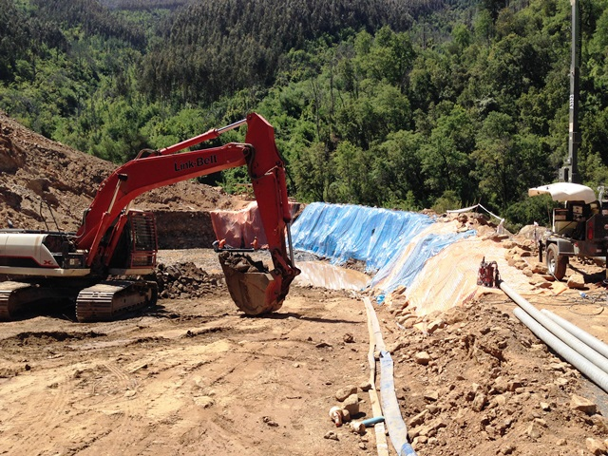 |  | 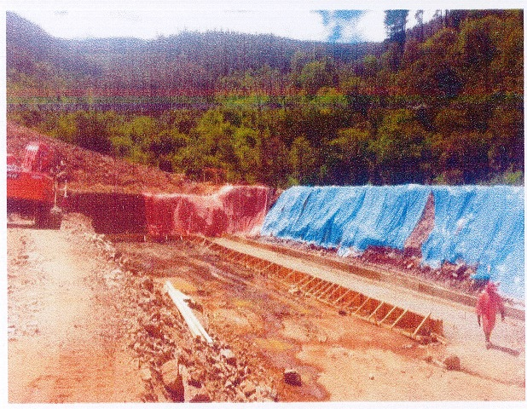
Fotografía 3. | Fecha: 28/11/2013 | Fotografía 4. | Fecha: 29/11/2013
Descripción Medio de Prueba: Fotografía del sector en sala de máquinas en donde se extraían agua turbias desde la excavación que se muestra las cuales eran descargadas hacia el Río Picoiquén. |  | Descripción Medio de Prueba: Fotografía proporcionada por el titular en su Carta del día 5 de Diciembre del 2013, en esta imagen se puede observar el mismo sector de la fotografía anterior, pero con la diferencia que se puede apreciar el emplantillado de hormigón evitando de esa forma la acumulación de aguas y su posterior vertimiento al río.

Captación y restitución de las aguas.

Número de Hecho Constatado: 4. | Estación: 1 y E1.
Exigencia:
RCA N° 15/2011, Considerando 3 (página 4):
“Que el proyecto se ejecutará en la Región de La Araucanía, en la Provincia de Malleco, comuna de Angol, específicamente en la ribera Sur del Río Picoiquén. Se adjuntan coordenadas referenciales:
 | Coordenadas
 | Este | Norte
Captación | 690.678 | 5.813.080
Restitución | 697.760 | 5.812.216
WGS84, H18S”.

RCA N° 15/2011, Considerando 3.1.2 (página 7):
“Bocatoma
Se prevé la construcción de una bocatoma colocada en el Río Picoiquén, a una altitud aproximada de 535 m.s.n.m. La bocatoma es de tipo lateral, que bien se adapta a la conformación del río en esta zona. Se adjuntan planos de detalle en Adenda 3.
La bocatoma estará constituida esencialmente de:
- Barrera de hormigón armado dispuesta transversalmente a la dirección del flujo del agua.
- Cámara de carga con finalidad desarenadora.
- Rejilla y limpiador automático.
- Compuerta desarenadora para limpiar la zona de toma y para evitar la formación de acumulaciones excesivas de sedimentos.
- Zona de entrada de la tubería forzada.
- Sensores de control y monitoreo de caudal de operación y caudal ecológico asociado al Río Picoiquén.
El caudal ecológico definido para efectos de la evaluación ambiental, es igual o superior a 753 l/s en toda época del año, para lo cual se ha adaptado la bocatoma de forma tal que exista una red de sensores de nivel, que relacionan la columna de agua de la abertura del caudal ecológico con la cámara de carga. Sobre la base de tal dato, ha sido dimensionada la abertura necesaria para hacer de modo que tal caudal transite por el río durante el funcionamiento de la central, antecedentes que podrán ser chequeados en línea vía Internet por la Dirección General de Aguas.
El equipamiento electromecánico de la sala de máquinas recibe información en tiempo real de ambos sensores, respecto del nivel del agua en la bocatoma, y automáticamente, dependiendo de la información recibida, abre o cierra sus válvulas si alguno de los dos sensores se encuentra sobre o bajo el nivel de operación correspondiente a 546.90 m.s.n.m.
El proyecto de la bocatoma consiste en la construcción de una estructura en hormigón armado, constituida por una cámara de carga (30m de largo y 7m de ancho) y una barrera transversal al curso de agua con un largo de 15m en la sección 5.5, y de una altura de 3m”.

Documentación entregada:
- Carta del titular de fecha 16 de Septiembre del 2014 (Anexo 15).

Hecho(s) constatado(s) durante la fiscalización:

Día 28 de Noviembre del 2013:

Se constató que no se ha iniciado la construcción de la bocatoma. No obstante, se verificó la existencia de dos calicatas en el área adyacente al río a intervenir.

Se georreferencia un punto en el sector donde se ubicará la bocatoma, el cual corresponde a coordenadas UTM, WGS84, H18S, N: 690.674 m. y E: 5.183.080 m, el cual coincide con lo señalado en la RCA N° 15/2011.

Día 9 de Septiembre del 2014:

Se constata las obras de construcción de las obras en bocatoma. Al momento de la inspección se observa la construcción de barrera de hormigón de forma transversal al río de 14,5 m. aprox. de largo, a un costado de la barrera se ubica un sistema de escalera de peces y compuerta para el retiro de sedimentos, además un sistema de compuertas para el ingreso de las aguas del río hacia la cámara de carga de 4,5 m. de ancho y un largo aprox. de 30 m. En cámara de carga existen dos compuertas para la desarenación y retiro de sedimentos. Ver fotografías 5 y 6.

Se observa desde un extremo de la cámara de carga, una zanja para la instalación de tuberías. Al momento de la inspección se realizan labores de colocación de tuberías.

Se constata el desvío del cauce del río Picoiquén hacia el sector norte de la bocatoma. En este sector se observa el desmoronamiento del borde del talud norte (sin presencia de árboles) hacia el cauce modificado del río Picoiquén, se evidencia la caída de un cerco de malla rachel en la ribera del río. En el sector se observa la acumulación de materia de excavación de la bocatoma.

Día 10 de Septiembre del 2014:

Se georreferencia la obra en donde se ubica el punto de restitución de las aguas en el Río Picoiquén, a pocos metros de la sala de máquinas, este punto corresponde a coordenadas UTM, WGS84, H18S, N: 697.737 m. y E: 5.182.412 m, el cual se diferencia en 197 m lineales respecto al punto señalado en la RCA N° 15/2011.

Resultado examen de Información:

Respecto a la modificación del cauce en el sector de bocatoma, el titular mediante la Carta de fecha 16 de Septiembre del 2014 (Anexo 15), señala textualmente: “Estas obras temporales consisten en un desvío del río Picoiquén a través de un bypass en tierra con un azud de desviación diseñado para una crecida de los 50 años, y serán retiradas tan pronto termine la construcción, lo que se estima en 2 meses, restituyendo el cauce a su estado natural en lo que respecta a estas obras”.

De acuerdo a lo informado por la Dirección General de Aguas (DGA) de la Región de La Araucanía, el titular empresa Hidroangol S.A. solicitó la aprobación de obras en el río Picoiquén bajo el expediente VC-0901-48. Actualmente el proyecto está en revisión en la Dirección de Obras Hidráulica y en Nivel Central de la DGA por lo que aún está pendiente.

Registros
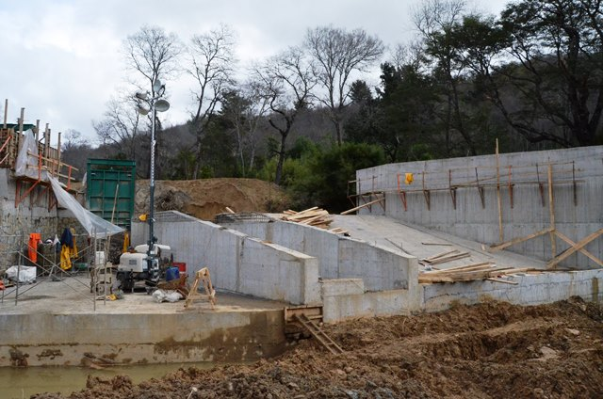  Cámara de caudal ecológico  Escalera de peces |  | 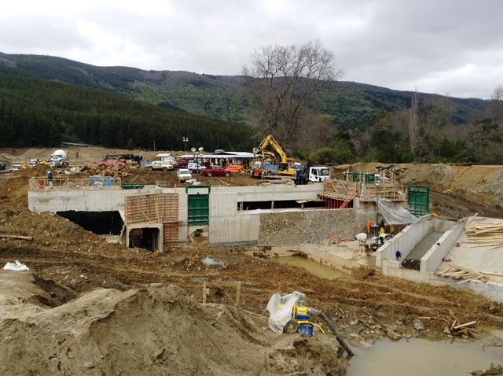  Cámara de carga
Fotografía 5. | Fecha: 09/09/2014 | Fotografía 6. | Fecha: 09/09/2014
Descripción Medio de Prueba: Vista frontal de la bocatoma del Río Picoiquén. En la fotografía se pueden observar algunas de las obras que servirán para el caudal ecológico, escalera de peces, cámara de limpieza de sólidos, por ejemplo. |  | Descripción Medio de Prueba: En esta fotografía se puede apreciar en parte la instalación de faena en la bocatoma, así también como la obra de la cámara de carga de las aguas que conducirá las aguas hacia la tubería y posteriormente la sala de máquinas.

Condiciones de saneamiento ambiental.

Número de Hecho Constatado: 5. | Estación: E4.
Exigencia:
RCA N° 15/2011, Considerando 3.1.1 (página 6):
“Instalación de faenas.
El proyecto considera dos instalaciones de faenas, una en la sala de máquinas y otra en la bocatoma. En ambas existirán oficinas, bodegas, baños, duchas, comedores y otras complementarias que permitirán la permanencia sin pernoctocación de los trabajadores en la fase de construcción del proyecto (plano anexo 3 de la Adenda 1)”.

RCA N° 15/2011, Considerando 3.2.1 (página 10):
“Durante la etapa de construcción, el agua será provista por camiones aljibes debidamente autorizados, y almacenada en un estanque elevado de 10 m3, y protegido de agentes externos a él.
Para la etapa de construcción del proyecto se estima una demanda de agua potable de 2 m3 por día, por concepto de consumo humano, considerando un abastecimiento promedio de 100 litros por día por cada trabajador (de acuerdo a lo estipulado en el artículo 14º del D.S. 594). Además, se considera un requerimiento de este recurso destinado al desarrollo de actividades propias de la construcción, lo cual se estima en 3 m3/día. Esta agua será utilizada concretamente para la confección de hormigones, riego de caminos de servicio, entre otros”.

Hecho(s) constatado(s) durante la fiscalización:

Día 9 de septiembre del 2014:
- En el sector de bocatoma se constata una instalación de faena que cuenta con comedor, bodegas, sistema de agua potable (2 estanques de acumulación de 2 m³ cada uno y dispensadores para el abastecimiento de agua para consumo humano), 4 baños químicos y contenedores de residuos.
Día 10 de septiembre del 2014:
- Se constata una instalación de faena en el sector cercano a la sala de máquinas, esta cuenta con oficinas, bodegas de combustibles, bodega de materiales, bodega de residuos peligrosos, comedores, baños y otras instalaciones.
- Se observan tres estanques de acumulación de agua potable, estos cuentan con una capacidad de 4,7 m³ cada uno. Para la bebida del personal se observan distintos dispensadores de aguas.
- En esta instalación de faena se constatan conteiner con camas en su interior que son utilizados para el alojamiento de los trabajadores.

Número de Hecho Constatado: 6. | Estación: E2 y E4.
Exigencia:
RCA N° 15/2011, Considerando 3.2.3 (página 12):
“Combustible
Etapa de Construcción
Dado que el almacenamiento de combustible será sólo durante la etapa de construcción, y a que se requerirá sólo para la retroexcavadora y el generador eléctrico, se plantea el abastecimiento de combustible (petróleo diesel) mediante camiones autorizados. El almacenamiento se hará en tambores metálicos, en un sector especialmente habilitado para esta actividad, siendo la cantidad máxima almacenada de 1.000 litros.
El sector de almacenamiento se mantendrá a más de 100 m del río y otros cuerpos de agua menores del sector, como también de lugares de escurrimiento de aguas lluvias, contará con una cubierta impermeable en el piso, rodeada por una berma de contención, para evitar la contaminación del suelo por eventuales derrames, y con un techo, de manera de evitar que en este sector se llene de aguas lluvia. El lugar de almacenamiento variará en conformidad al avance de las obras, no obstante lo anterior se cumplirá con las distancias de seguridad y la normativa que corresponda.
Para el trasvasije de combustible se contará con una pequeña bomba, adecuada para este efecto, y será realizado sobre una cubierta impermeable. Se tomarán las medidas que corresponda para que el abastecimiento de combustibles a las maquinarias sea realizado de una manera segura para las personas y el medioambiente”.

Documentación entregada:
- Plan de emergencias (Anexo 16).

Hecho(s) constatado(s) durante la fiscalización:
Día 28 de noviembre del 2013:
- En el mismo sector, se observó la llegada de un camión que transportaba un estanque (capacidad de 1.000 litros de acuerdo a lo que se indicó al personal fiscalizador) con combustible. Desde el cual se procedió a la carga de combustible a la retroexcavadora en forma directa, a través de una manguera dispensadora de combustible.

Día 9 de septiembre del 2014:
- Se verifica en faena de colocación de tubería, un estanque de almacenamiento de petróleo de 1 m³ de capacidad para el abastecimiento de combustible de retroexcavadora. El estanque se ubica sobre un pretil de contención de cemento y dentro de una malla metálica. En este sector se observa un grupo electrógeno y extintores para el control de incendios.

Día 10 de septiembre del 2014:
- Se verifica en la instalación de faena principal, un estanque de almacenamiento de petróleo de 5 m³ de capacidad para el abastecimiento de combustible de maquinarias menores. De acuerdo a lo señalado por el Sr. Hugo Inostroza (Administrador de la obra de la empresa Scotta Chile S.A.), el abastecimiento de combustible en faenas se realiza mediante un camión con estanque de capacidad de 5 m³.

Resultado examen de Información:
- Durante la inspección ambiental del año 2013, se solicitó al titular presentar un plan de contingencias que aborde la respuesta ante un derrame de sustancias hacia el Río Picoiquén, en respuesta a ello, con fecha 5 de Diciembre del 2015 el titular, presenta un Plan de emergencias (Anexo 16) para la atención de situación de contingencia durante la etapa de construcción del proyecto. Del examen de la información a dicho documento se puede señalar que el plan presentado considera la respuesta ante una situación de un derrame de sustancias peligrosas (combustibles u otras sustancias) en suelo o en el río, en el plan se detallan las medidas a adoptar en caso de estas emergencias y también algunas medidas preventivas, también, se identifican los responsables de adoptar las medidas y los materiales a utilizar en estas situaciones.

Número de Hecho Constatado: 7. | Estación: E2 y E4.
Exigencia:
RCA N° 15/2011, Considerando 3.2.2 (página 11):
“Se considera que durante la etapa de construcción se dará empleo directo a alrededor de 20 personas para las obras de la sala de máquinas y bocatoma, y alrededor de 100 personas durante la instalación de la tubería.
Adicionalmente, el proyecto, durante la etapa de construcción, contará con servicios de terceros contratados para diferentes fines, tales como: retiro de residuos domésticos, mantención de baños químicos, alimentación, etc ”.

RCA N° 15/2011, Considerando 3.3 (página 14):
“3.3.3. Residuos Industriales Líquidos
Etapa de Construcción
Durante la construcción no existen residuos líquidos industriales, sino aquellos asociados a baños químicos, cuyos residuos serán retirados por la empresa proveedora del servicio que cuente con la respectiva autorización de la SEREMI de Salud, la que se encargará de realizar la mantención adecuada y con la frecuencia que permita brindar una buena atención”.
Etapa de Operación
Durante la operación, los únicos residuos líquidos que se generarán provendrán de los baños de dos trabajadores, para los cuales se construirán fosas sépticas con pozo de absorción y en ningún caso existirán descargas al Río Picoiquén. (Antecedentes vinculados al PAS del Art 91 del D.S. 95/01)”.

Documentación entregada:
Registros de limpieza de baños químicos, segundo semestre 2014 (Anexo 17).

Hecho(s) constatado(s) durante la fiscalización:
- Durante las inspecciones ambientales del año 2014, se constatan las habilitaciones de baños químicos en las instalaciones de faena y en los tramos de la tubería en donde se realizan obras.
- En la instalación de faena principal, se observa la cámara de inspección de la fosa séptica, según señala el Sr. Inostroza está fosa tiene una capacidad de 9 m³ y cuenta con una cámara desgrasadora de 2 m³.

Resultado examen de Información:
- El titular presenta una serie de comprobantes (Anexo 17) de limpieza y eliminación de aguas servidas de los baños químicos y fosa séptica habilitados en el área del proyecto, estos comprobantes dan cuenta que la empresa DISAL realiza el retiro y transporte de las aguas servidas, las cuales son tratadas en un planta de la ciudad de Los Ángeles en la Región de Bio Bio. De acuerdo a los registros las limpiezas de los servicios higiénicos se realiza de forma semanal.

Control de erosión del suelo.

Número de Hecho Constatado: 8. | Estación: 4, E1 y E2.
Exigencia:
RCA N° 15/2011, Considerando 3.3:

“ Se implementarán sistemas de sujeción de laderas, que permitan darle seguridad a las instalaciones de la central, como a las personas, en el caso que se necesiten. Estos sistemas apuntarán a estabilizar las pendientes de las laderas, de manera de que el riesgo de remoción en masa sean minimizados, conforme a lo siguiente:
- Se minimizará la intervención de laderas, manteniendo la estructura de suelo y vegetación.
- En las áreas en que sea indispensable dicha intervención se aplicarán principios de corte del terreno, que disminuye la posibilidad de algún desprendimiento. Este diseño será supervisado por un ingeniero geotécnico.
- No obstante, en aquellos sectores de corte de terreno que lo requieran, se instalarán mallas de sujeción, que impidan la posibilidad de un desprendimiento”.

Hecho(s) constatado(s) durante la fiscalización:

Día 28 de noviembre del 2013:

En el sector de construcción de la sala de máquinas, se evidencia un corte del cerro sobre el camino de acceso, además, se observó un permanente desprendimiento de partículas de suelo y piedras; cabe mencionar que este corte posee una abrupta pendiente sin sistema de contención presente. No obstante se mantienen labores de construcción en este sector.
Día 9 de Septiembre:

Se constata el desvío del cauce del río Picoiquén hacia el sector norte de la bocatoma. En este sector se observa el desmoronamiento del borde del talud norte (sin presencia de árboles) hacia el cauce modificado del río Picoiquén, se evidencia la caída de un cerco de malla rachel en la ribera del río. En el sector se observa la acumulación de materia de excavación de la bocatoma. Este sector intervenido una vez finalizadas las obras de la bocatoma será acondicionado a su estado original.

Se constata obras de atraviesos de tubería para la conducción de aguas en quebradas y la colocación de cercos de madera con cubierta de geotextil tipo drenante en dirección perpendicular a la pendiente del cerro (paralela a curva de nivel), que sirve para el control de erosión del suelo. Ver fotografía 7.
Día 10 de Septiembre del 2014:

En tramo 920 m. y 1.250 m. de la tubería, se observa la instalación de tuberías de HDPE corrugadas en quebradas para el atravieso de camino de las aguas. En los trabajos de prevención de acciones erosivas en la tubería de aducción, existe daño mecánico a la corteza y fuste de los árboles nativos remanentes.

Se realiza un recorrido del tramo entre los 8.200 m. al 8.900 m. de la tubería de aducción, este sector de la tubería se encuentra bajo tierra. En este recorrido se observan en distintos puntos la conducción por tuberías (alcantarillas) de las aguas de quebradas que atraviesan la tubería de aducción y caminos. La conducción de las aguas se realiza mediante tubería corrugada de HDPE de 450 mm, en los sectores de descarga de las aguas se observa la plantación de especies forestales de boldo, murta, quillay y peumo, también, se sembraron especies herbácea de ballica, trébol, lupino y avena. Ver fotografía 8.

En los distintos sectores de las quebradas se observan muros con estacas de madera y cubiertas de geotextil tipo drenante y fajinas (tratamiento lineal con postes de maderas) para el control de erosión del suelo.

Registros
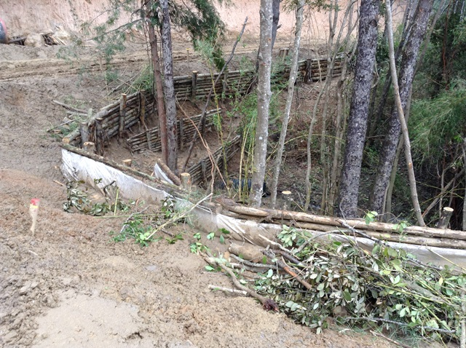 |  | 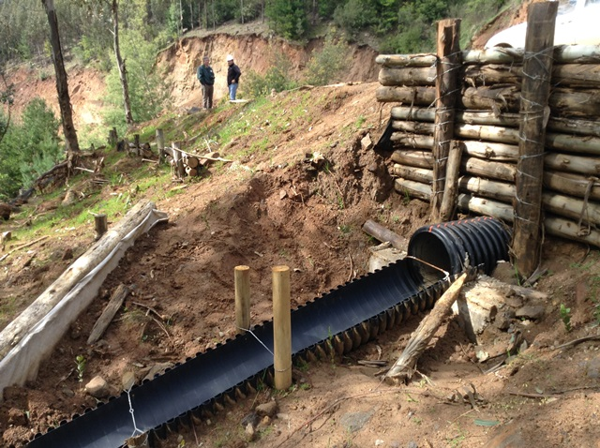
Fotografía 7. | Fecha: 09/09/2014 | Fotografía 8. | Fecha: 10/09/2014
Descripción Medio de Prueba: En esta fotografía se pueden observar la colocación de postes y barreras de madera que sirven para el control de erosión del suelo en laderas y quebradas. |  | Descripción Medio de Prueba: Se puede observar la entubación estándar que se realiza en las quebradas y cruces de caminos. No es posible apreciar claramente en la fotografía, pero en estos sectores se realizó la plantación con distintas especies arbóreas y hierbas como medidas para evitar la erosión del suelo por acción hídrica. Lo anterior fue constatado en terreno.

Manejo de residuos.

Número de Hecho Constatado: 9. | Estación: E4.
Exigencia:
RCA N° 15/2011, Considerando 3.3.4:
“Detalle de Residuos etapa de Construcción (Anexo 13 adenda 1)
Papel, cartón, vidrio, metales, materiales mezclados, madera, plásticos, tarros de pintura etc. Vol. estimado: 1 m3/día
Escombros y restos propios de la construcción, residuos de concreto solidificados, ladrillos y agregados como arena y piedra. Vol. estimado 10 m3/día
Asimilables a domésticos aportados por el personal de las obras. Vol. estimado 100 kg/día”

RCA N° 15/2011, Considerando 4.2:
Materia Regulada | Residuos sólidos
Fase | Construcción y Operación
Norma | Decreto Supremo Nº 594, modificado por D.S. Nº57
Nombre | Reglamento sobre condiciones sanitarias y ambientales básicas en los lugares de trabajo
Fecha de Publicación | 29 de abril de 2000 y 07 de noviembre de 2003, respectivamente.
Ministerio | Salud
Ámbito de Aplicación | Nacional
Materia | 1) El artículo 19 del presente texto normativo, señala que “las empresas que realicen el tratamiento o disposición final de sus residuos industriales fuera o dentro de su predio, sea directamente o a través de la contratación de terceros, deberán contar con autorización sanitaria, previo al inicio de tales actividades. Para obtener dicha autorización, la empresa que produce los residuos industriales deberá presentar los antecedentes que acrediten que tanto el transporte, el tratamiento, como la disposición final es realizada por personas o empresas debidamente autorizadas por el Servicio de Salud correspondiente”.  2) El artículo 20 dispone que en todos los casos, sea que el tratamiento y/o disposición final de los residuos industriales se realice fuera o dentro del predio industrial, la empresa, previo al inicio de tales actividades, deberá presentar a la autoridad sanitaria una declaración en que conste la cantidad y calidad de los residuos industriales que genere, diferenciando claramente los residuos industriales peligrosos.
Relación con el Proyecto | El Proyecto contempla la generación de residuos industriales sólidos sólo en su fase de construcción, en tanto que en la de operación, los únicos residuos relevantes son asimilables a los del tipo domiciliarios.
Cumplimiento | Los residuos industriales sólidos generados en la fase de construcción se reubicarán en un sector para su disposición transitoria, para su posterior envío a un Relleno Sanitario autorizado por la SEREMI de Salud.  Con relación a los residuos domésticos, tanto en construcción como en operación éstos serán enviados 3 veces por semana al relleno sanitario autorizado previamente por la SEREMI de Salud.
Fiscalización | Autoridad Sanitaria Región de La Araucanía

Documentación entregada:
- Registros de retiro de residuos sólidos (Anexo 18).

Hecho(s) constatado(s) durante la fiscalización del 2014:

Día 10 de septiembre del 2014:

Se observa una bodega de almacenamiento de residuos peligrosos de piso de hormigón y paredes de malla metálica. Bodega cuenta con pretil de contención y un estanque de hormigón para el acopio del material derramado (Ver fotografía 9). Al interior de la bodega se observa el acopio de contenedores rotulados con aceites usados, materiales contaminados con aceites, restos de pinturas, entre otros.

Se observa un contenedor metálico de 15 m³ para el acopio de residuos industriales no peligrosos (Fotografía 10). También, se observan distintos contenedores plásticos para el depósito de residuos domiciliarios, los cuales se retiran tres veces por semana según indica el Sr. Inostroza.

Resultado examen de Información:

El titular presenta una serie de documentos (Anexo 18) que acrediten que el retiro, transporte y eliminación de los residuos domiciliarios, industriales no peligrosos y peligrosos son realizados por empresas autorizadas. En la siguiente tabla 2 se resume las empresas encargadas del manejo de los residuos.

Tabla 2, Manejo de los residuos Central Picoiquén.
Tipo de residuos | Empresa de retiro | Sitio de eliminación
Domiciliarios | SERVIMAR Ltda. | Vertedero Mulchen
Industriales No Peligrosos | GERSA S.A. | Planta Ecoescombros
Peligrosos | RINO Chile Ltda. | Copiulemu

Registros
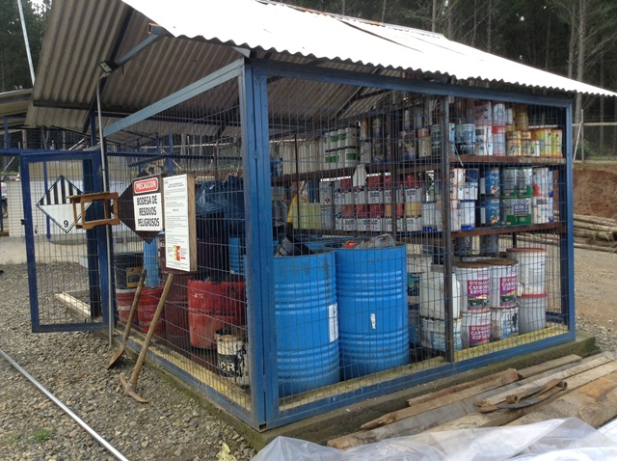 |  | 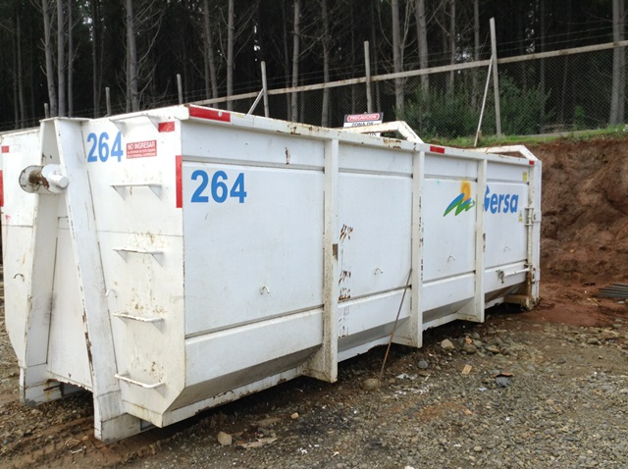
Fotografía 9. | Fecha: 10/09/2014 | Fotografía 10. | Fecha: 10/09/2014
Descripción Medio de Prueba: Se puede apreciar la bodega de residuos peligrosos de malla metálica y techada. |  | Descripción Medio de Prueba: Contenedor de la empresa Gersa para el acopio de residuos no peligrosos, este contenedor se ubica en la instalación de faena principal.

Estado de obras de construcción.

Número de Hecho Constatado: 10. | Estación: 2, 3 y E3.
Exigencia:
RCA N° 15/2011, Considerando 3.3:
“ La instalación hidroeléctrica río Picoiquén se compone de los siguientes elementos:
- Camino de Acceso.
- Bocatoma en el Río Picoiquén a cota 535 m.s.m.
- Tubería en presión de 1.700 mm de diámetro medio y de 10.000 m de largo para la aducción del caudal a la sala de máquina.
- Sala de máquinas que contiene los grupos de generación y toda la instrumentación para permitir la producción de la energía eléctrica y su evacuación.
- Canal de descarga para permitir la salida del caudal desde la sala de máquina al Río Picoiquén”.

Hecho(s) constatado(s) durante la fiscalización:

Día 28 de noviembre del 2013:

Se constata un sector de acopio para las tuberías a presión. De acuerdo a lo señalado por personal de la empresa Hidroangol este lugar de acopio corresponde a una cancha de madereo de la empresa forestal Mininco.

Las tuberías acopiadas tienen 12 m de largo y 1,7 m de diámetro. Se observó en el lugar la presencia de una retroexcavadora Hyundai de capacidad de carga máxima de 7 toneladas. Al momento de la inspección, ingresaron 2 camiones cargados con 2 tuberías y una máquina tipo tractor con una tubería.

Día 9 de septiembre del 2014:

Se evidencian señalética en el camino de acceso al área del proyecto, así como también, en los distintos caminos se indica señales para el control de velocidad (velocidad máxima de 30 km/h.).

Se observan distintas señales que identifican los accesos a las distintas áreas y sobre la salida de camiones.

Día 10 de septiembre del 2014:

Se constata la construcción de la sala de máquinas de estructura de hormigón y con enchape de piedra laja en las paredes exteriores (Ver fotografía 11). Al interior de la sala se ubican dos turbinas de iguales características, tipo Pelton. De acuerdo a lo señalado por el Sr. Inostroza falta la instalación del sistema eléctrico de los equipos y de sala de control para la puesta en marcha. También señala que el sistema de fosa séptica de la sala de máquinas no ha sido construida.

Se observa una estructura de hormigón en donde se ubica el ducto que restituye las aguas en el río Picoiquén. Ver fotografía 12.

En sector de sala de máquinas, se constata la protección de la ribera del río mediante la colocación de rocas y geotextil.

Se observa la conexión de la tubería de aducción a la sala de máquinas.

Registros
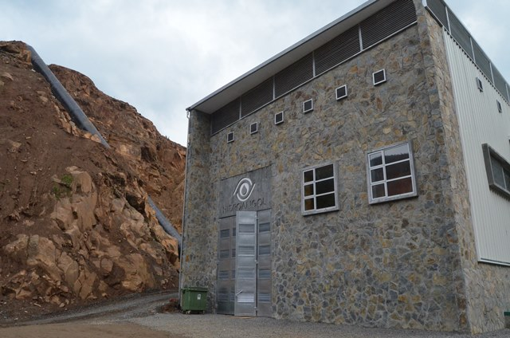 |  | 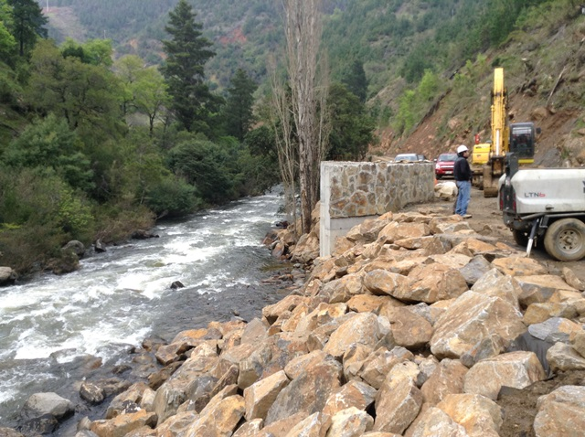  Punto de Restitución
Fotografía 11. | Fecha: 10/09/2014 | Fotografía 12. | Fecha: 10/09/2014
Descripción Medio de Prueba: Se observa el exterior de la sala de máquinas y la llegada de la tubería de aducción a esta sala. |  | Descripción Medio de Prueba: Se observa la obra de restitución de las aguas desde la sala de máquinas hacia el cauce del Río Picoiquén, como se observa en la fotografía este sector cuenta con el depósito de rocas como barrera de protección.

Número de Hecho Constatado: 11. | Estación:
Exigencia:
RCA N° 15/2011, Considerando 3.1.1 (página 5):
“Las excavaciones se harán con retroexcavadora. Si durante las excavaciones se llegara a encontrar bolones o rocas de basamento, imposibles de reducir con la retroexcavadora, se deberán hacer tronaduras. En este caso, se solicitarán las autorizaciones que corresponde ante el Ejército de Chile y se aplicarán las siguientes medidas generales, en los sectores donde se encuentren receptores en las cercanías:
- Se utilizará el menor diámetro de perforación disponible (por ejemplo, cargas de 30 kg en diámetro de 4’’ afectan distancias del orden de 150 m);
- Se asegurará secuencias de detonación tiro a tiro y con tiempo de retardos adecuados. Para ello se contará con la tecnología de retardo adecuada para asegurar la exactitud de las detonaciones;
- Secuencias de iniciación adecuada. Esta debe impedir que la energía liberada viaje hacia los puntos que se desea cautelar. Para ello se debe elegir desde el punto de iniciación hasta el ángulo de las líneas de iso-tiempo;
- En lo posible se utilizarán explosivos de menor densidad que reduzcan el impacto vibracional;
- Se utilizarán dispositivos de amortiguación en caso que sea necesario (por ejemplo, cámaras de aire o cargas desacopladas en el diámetro);
- No se utilizarán cargas explosivas en superficie, lo que significa eliminar el uso de cordón detonante, conectores de retardos y fulminantes; y
- Se asegurará un buen confinamiento de taco y se evitará la producción de eyecciones, ya que éstas dejan escapar los gases de la detonación lo que produce un gran ruido. Para esto se diseñará una longitud de taco mayor a la mínima requerida para el diámetro de perforación utilizado.
Es importante destacar que una tronadura amortiguada no significa desfavorecer los resultados de fragmentación. Esto, debido a que la carga específica de explosivo no tiene por qué ser baja. El control se hace a través de la carga por tiros, y no sobre factor de carga”.

Documentación entregada:
- Permisos para uso de tronaduras y medidas adoptadas (Anexo 19).

Resultado examen de Información:
De acuerdo a lo informado por el titular respecto al uso de tronaduras (Anexo 19) se solicitó autorización a Carabineros de Chile, el cual entrego su aprobación al uso de tronaduras en el área del proyecto mediante la Res. Exenta N° 3/2014. Además se adoptaron las siguientes medidas para hacer uso de tronaduras.
- Se perforó en 2 ½” para lograr carga esférica y no provocar proyección.
- Se utilizan series de retardo cada 25 milisegundos para guiar proyecciones y no provocar vibraciones.
- Para reducir el impacto vibracional se utilizó Anfo de 0,78 gr/cc.
- En taludes se utiliza la amortiguación de voladura.
- No se utiliza el cordón detonante en superficie.

CONCLUSIONES.

Las actividades de fiscalización ambiental realizadas durante los años 2013 y 2014, consideró la verificación de las exigencias asociadas a la etapa de construcción del Proyecto Central Hidroeléctrica Picoiquén, la cual cuenta con aprobación ambiental mediante la RCA N° 15/2011. En consideración a los hechos constatados se puede concluir que se no se verifican no conformidades respecto a las materias fiscalizadas.

DOCUMENTACIÓN SOLICITADA Y ENTREGADA.

N° | N° de hecho asociado | Documento solicitado | Plazo de entrega | Fecha entrega | Observaciones
1 | 5.1 | Planos de las áreas de corte de bosque. | 05-12-2013 | 05-12-2013 | -
2 | 5.2 | Monitoreo limnológico etapa de preconstrucción. | 05-12-2013 | 05-12-2013 | -
3 | 5.5 | Plan de contingencias para derrame de sustancias en cuerpos de aguas. | 05-12-2013 | 05-12-2013 | -
4 | 5.5 | Registros de eliminación de aguas servidas. | 05-12-2013 | 05-12-2013 | -
5 | 5.2 | Registros de capacitaciones sobre manejo de fauna. | 16-09-2014 | 16-09-2014 | -
6 | - | Autorización de modificación de cauce del Río Picoiquén. | 16-09-2014 | 16-09-2014 | No presentado.
7 | 5.8 | Permisos para uso de tronaduras e informar sobre las medidas adoptadas | 16-09-2014 | 16-09-2014 | -
8 | 5.5 | Registros de limpieza de baños químicos. | 16-09-2014 | 16-09-2014 | -
9 | 5.7 | Registros de retiro de residuos. Señalar sitio de disposición de cada tipo de residuos. | 16-09-2014 | 16-09-2014 | -
10 | 5.1 | Informar sobre el estado de avance de la corta de los planes de manejo con cartografía asociada. | 16-09-2014 | 16-09-2014 | -

ANEXOS.

N° Anexo | Nombre Anexo
1 | Acta de inspección ambiental de fecha 28 de Noviembre del 2013.
2 | Acta de inspección ambiental de fecha 9 de Septiembre del 2014.
3 | Acta de inspección ambiental de fecha 10 de Septiembre del 2014.
4 | Pertinencias asociadas al proyecto Central Hidroeléctrica Picoiquén.
5 | Denuncia del Sr. Mario Venegas.
6 | Planes de Manejo Forestal asociados al proyecto.
7 | Informar sobre el estado de avance de la corta de los planes de manejo.
8 | Informes de Monitoreo de biota acuática y calidad de aguas, Informes Técnicos N° 1 al 8.
9 | Registros de capacitaciones sobre manejo de fauna.
10 | Carta del titular de fecha 5 de Diciembre del 2013.
11 | Oficio MZS N° 461/2014 Superintendencia del Medio Ambiente.
12 | Oficio N° 1164/2014 DGA.
13 | Oficio N° 1572/2014 SAG.
14 | Oficio N° 2762/2014 SERNAPESCA.
15 | Carta del titular de fecha 16 de Septiembre del 2014.
16 | Plan de emergencias, etapa de construcción.
17 | Registro de limpieza de servicios higiénicos, etapa de construcción.
18 | Registros de manejo de residuos.
19 | Permisos para uso de tronaduras y medidas adoptadas.

